20, 21 i 22.05.2020 r.

EDUKACJA POLONISTYCZNA

Dzień dobry!

Przez najbliższe dni zajmiemy się dłuższą formą wypowiedzi pisemnej, jaką jest opowiadanie.

Opowiadanie to forma wypowiedzi, która przedstawia przebieg zdarzeń następujących po sobie w pewnej kolejności czasowej.
Opowiadanie składa się z trzech części:

Część I – Co było najpierw? Wstęp.
Część II – Co się działo? Przyczyny, przebieg, skutki. Rozwinięcie.
Część III – Jak to się skończyło? Zakończenie.

1. Przeczyta tekst ks. Jana Twardowskiego pt. „List stokrotny”. Zaznacz kredką niebieską wstęp, a zieloną zakończenie.

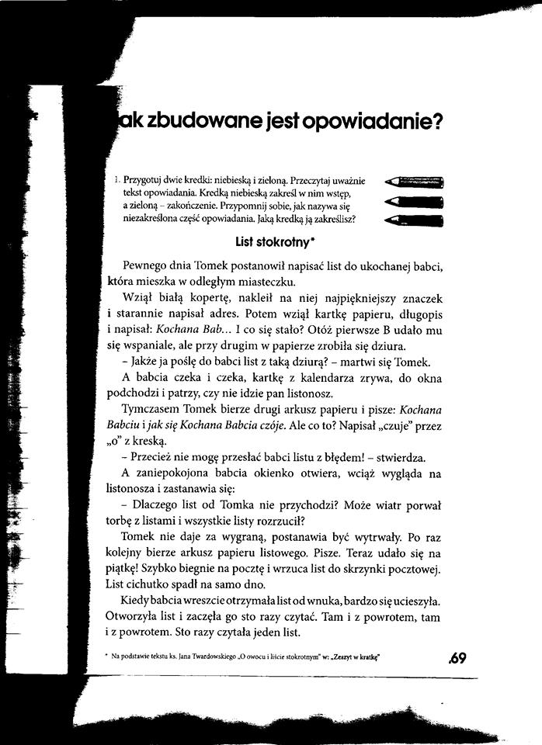

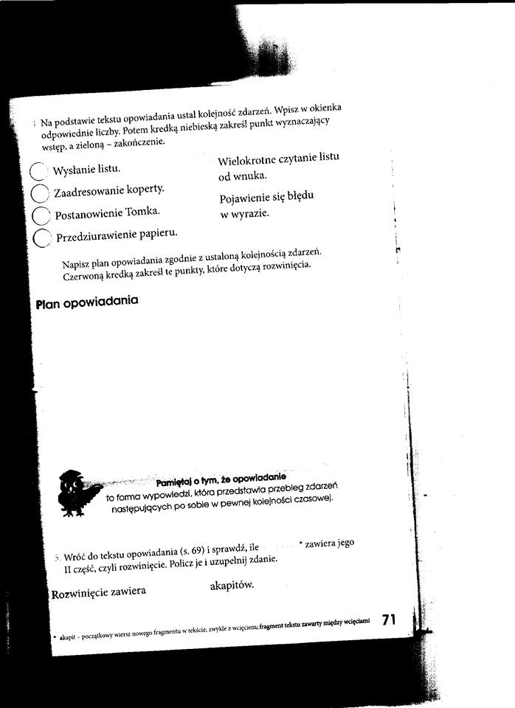
2. Na podstawie tekstu ustal kolejność zdarzeń. Wykonaj ćwiczenie 4. Ustal kolejność zdarzeń.

3. W zeszycie napisz plan opowiadania zgodnie z kolejnością zdarzeń, np. 1. Tomek postanowił napisać list do ukochanej babci – takie zdania budujcie do kolejności zdarzeń.

Zadanie domowe do odesłania:
- Proszę o odesłanie planu opowiadania do tekstu pt. „List stokrotny” do piątku (tj. 22.05).
- Proszę napisać opowiadanie na dowolny temat, w którym będzie wstęp, rozwinięcie i zakończenie, również do odesłania do piątku (tj. 22.05).

- Rady dla młodego autora opowiadań:
1. Zdecyduj, o czym będziesz pisał
2. Przygotuj plan swojego opowiadania.
3. Zgromadź potrzebne, ciekawe słownictwo.
4. Dobierz wyrazy, zwroty, których użyjesz we wstępie, rozwinięciu i zakończeniu opowiadania.
5. Najpierw samodzielnie pisz na brudno.
6. Potem uważnie przeczytaj całość i popraw dostrzeżone błędy. Korzystaj ze słownika ortograficznego.
7. Wspólnie z rodzicami sprawdź swoje opowiadanie.
8. Starannie przepisz tekst opowiadania w zeszycie. Pamiętaj o tytule.

- Przy pisaniu opowiadania skorzystaj ze słowniczka-pomocniczka:
Wstęp: bardzo lubię…; marzę o tym, aby…; najbardziej chciałabym…; ciekawi mnie…; bardzo się ucieszyłem, gdy…;
Rozwinięcie: po pierwsze dlatego, że…; po drugie, ponieważ…; najpierw; poza tym; wreszcie; uważam, że; bez wątpienia; niespodziewanie; nagle; wtedy;
Zakończenie: mam nadzieję, że; jestem pewien, iż; cieszę się; będę czekać na; będę szczęśliwy, jeśli.

Powodzenia!

EDUKACJA MATEMATYCZNA

1. Uzupełnij zapisy i tabelkę według wzoru. Zapisz w zeszycie:

274 = 200 + 70 + 4

888 = ……………………………………………………….

409 = ……………………………………………………….

520 = ……………………………………………………….

611 = ……………………………………………………….

1425 = ………………………………………………………

4038 = ………………………………………………………

Tysiące | Setki | Dziesiątki | Jedności
 | 2 | 7 | 4

2. Dawid jechał na wycieczkę. Po przejechaniu 57 km zobaczył tablicę z nazwą miejscowości, do której jechał, i napisem: 28 km. Ile kilometrów liczy cała trasa?
Rozwiąż zadanie w zeszycie.

22.05.2020 r.
JĘZYK ANGIELSKI

Good morning! How are you?

1. Przeczytaj pytania i odpowiedzi. Praca w podręczniku, str. 69, ćw. 2 i 3

- Przepisz do zeszytu:
I’m staying in – ja przebywam
I’m staying in a tree house – ja przebywam w domku na drzewie
I’m staying in a tent – ja przebywam w namiocie
I’m staying in a hostel – ja przebywam w hostelu

2. Wykonaj ćw. 2 w zeszycie ćwiczeń, str. 66

Good luck!

